0809
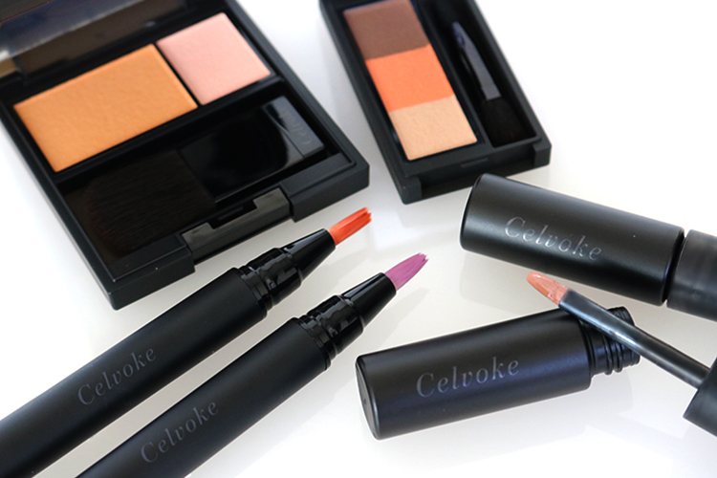

人気急上昇ブランド、セルヴォークの新作をオンラインで手に入れよう。

2018.08.11
オンラインショッピング 化粧品バイヤー
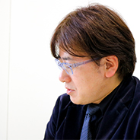
池田

WEBで注文してお家に届く「大丸松坂屋オンラインショッピング」。こちらを利用すれば、お近くにお店がないブランドのコスメも手軽に購入することができます。

人気急上昇中の〈セルヴォーク〉は美容業界でも注目を集めています。大丸・松坂屋での店舗展開は東京店のみで、「大丸松坂屋オンラインショッピング」でも注文が殺到しているブランドなんですよ。
今回は8.10(金)から発売開始した秋のコレクションをご紹介しますね。

絶妙なニュアンスで垢抜ける〈セルヴォーク〉。

〈セルヴォーク〉のメイクアップラインは“天然由来成分×洗練モード”の相反する2つを追求しています。

今回のコレクションでは、カラーと質感で遊び心を取り入れ、ブランドの本質にも通ずる“しなやかな強さ”を表現。
どれも絶妙なニュアンスをONできて垢抜けると評判なんです！

みずみずしい透け感の新作リキッドリップ。
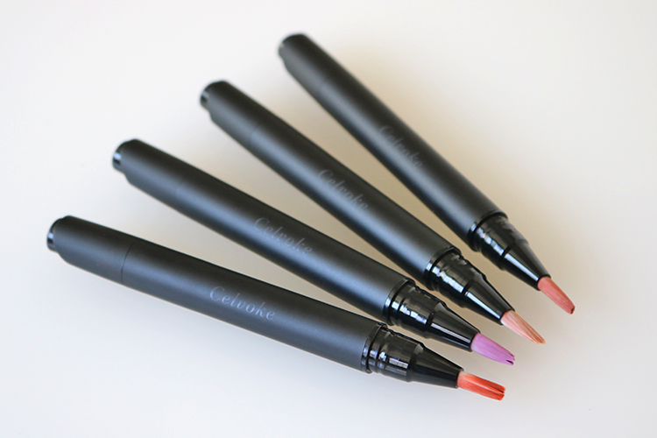

〈セルヴォーク〉ディグニファイド リキッドリップス(左手前から、01、02、03、04)各税込3,456円

新たに登場したリキッドリップは、さらりとしたウォータリーベース処方のテクスチャーです。つけた瞬間、みずみずしく広がって唇にやさしくフィット。美しく染まったようにシアーな仕上がりを叶えてくれるんですよ。
ブラシタイプで、唇の輪郭が簡単に描けるのも嬉しいですね。

リキッドアイ&ラッシュは3役をこなす新アイテム。
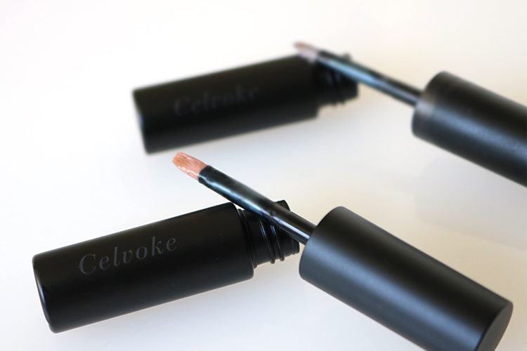

〈セルヴォーク〉ヴォランタリー リキッドアイ＆ラッシュ(左から、01、03)各税込3,456円

アイシャドウ、アイライナー、マスカラの3役をこなす新アイテムも登場しましたよ。つけ心地は軽やかで、マット感とみずみずしさを合わせ持った不思議な仕上がり。くすみがかったカラーが、スモーキーな目元を演出してくれます。色んな使い方で楽しんで、目元に遊び心をプラスしてみてくださいね。

人気の2アイテムにも新色が追加。
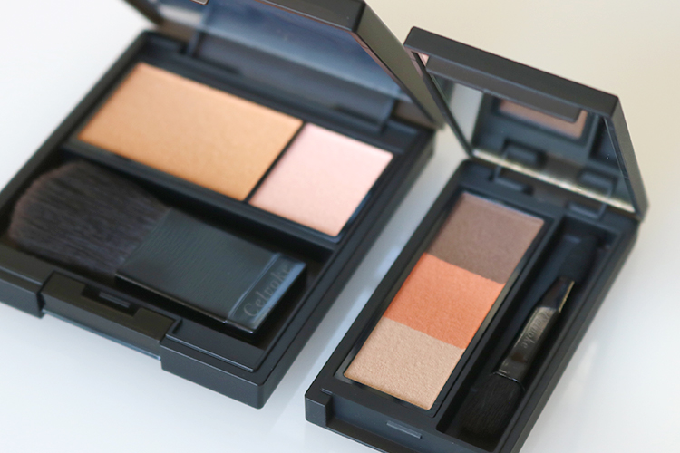

〈セルヴォーク〉左から、カムフィー ブラッシュ(05)税込3,780円、インディケイト アイブロウパウダー(05)税込3,780円

人気アイテムにも新色が仲間入りしましたよ♪肌に溶け込むようにフィットする「カムフィー ブラッシュ」、ふんわりと仕上がる「インディケイト アイブロウパウダー」の2アイテムに加わったのは、洗練されたニュアンスをプラスする絶妙カラー。肌に仕込めば、いつものメイクがワンランクアップするはずですよ。

気になるブランドは、まず「大丸松坂屋オンラインショッピング」をチェック！賢く利用して、新たなコスメにチャレンジしてくださいね。

